InfoMail 01.02.18: BEATLES-Lavalampen HELP! und SGT. PEPPER /// MANY YEARS AGO /// Besuch’ unsere Internetseite.
----------------------------------------------------------------------------------------------
Im Beatles Museum erhältlich: BEATLES -Lavalampen aus den USA
Versenden wir gut verpackt und zuverlässig mit DHL (Info über Sendeverlauf kommt per Email).

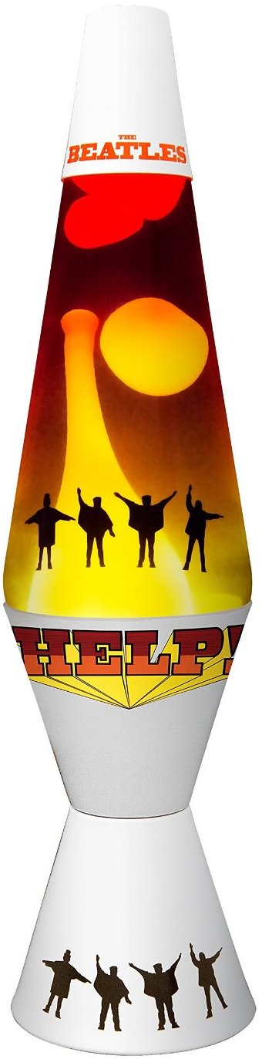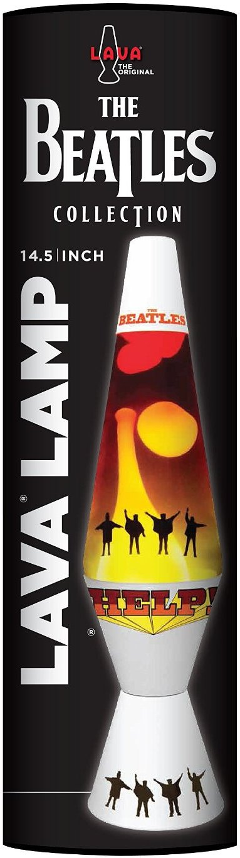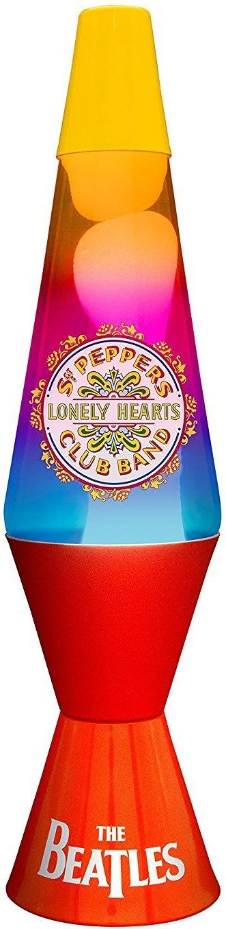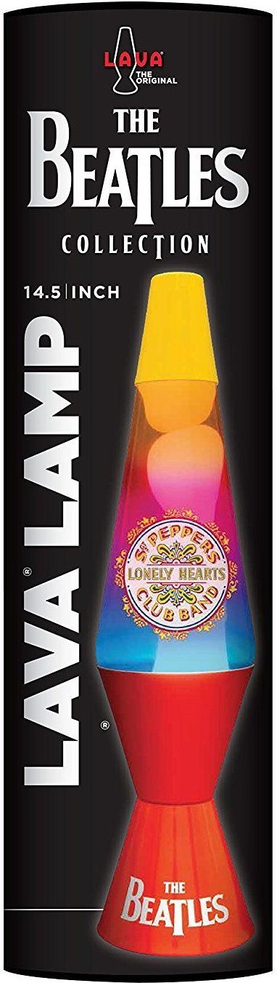

Abbildungen: jeweils Lava-Lampe und spezielle Box.

2015: BEATLES-Lava-Lampe HELP!. 79,90 € 
inklusive Spannungsumwandler mit Adapter für Stecker (im Preis enthalten).

Format der Lava-Lampe: 37,1 cm hoch; Durchmesser zwischen 7,0 und 9,0 cm
Format der Präsentationsbox: 42,0 cm x 10,0 cm.

2015: BEATLES-Lava-Lampe SGT. PEPPER. 79,90 €
inklusive Spannungsumwandler mit Adapter für Stecker (im Preis enthalten).

Format der Lava-Lampe: 37,1 cm hoch; Durchmesser zwischen 7,0 und 9,0 cm
Format der Präsentationsbox: 42,0 cm x 10,0 cm.

Wikipedia: Eine Lavalampe setzt mit der freigesetzten thermischen Energie einer Glühlampe (Wärme) eine Flüssigkeit in Bewegung.

Wichtiger Hinweis: Diese Lampen entsprechen nicht den EU-Richtlinien. Deswegen sind wir verpflichtet anzugeben, dass wir diese nur als Souvenirgegenstände und nicht als technische Geräter verkaufen sowie keine Gewähr bei Gebrauch für Schäden übernehmen.
----------------------------------------------------------------------------------------------
Bestellungen auch telefonisch möglich: Di. - So. von 10.00 bis 18.00 Uhr; manchmal auch bis 20.00 Uhr: 0345-2903900
Innerhalb Deutschland: Bei Bestellwert unter 50 Euro: Versandanteil für Briefe; für Inland-Pakete maximal 5,00 Euro. / Ab Bestellwert 50 Euro: innerhalb Deutschland portofrei.
Ins Ausland: Bei Bestellwert unter 50 Euro: Versandanteil für Briefe und Pakete: bitte erfragen. / Ab Bestellwert 50 Euro: Versandanteil minus 5 Euro.
Angebote freibleibend, so lange der Vorrat reicht. Fehler vorbehalten.
Umsatzsteuer-Identifikationsnummer gemäß Paragraf 27 a Umsatzsteuergesetz: DE 308 314 130
InfoMails archivieren wir auf unserer Internetseite (deshalb tauchen schon mal nicht mehr lieferbare Produkte im Internet auf).
----------------------------------------------------------------------------------------------
Viele Grüße sendet Dir das Team vom Beatles Museum
Stefan, Martin, Daniel und Katharina
Rainer (Moers) macht THINGS - ist am besten telefonisch erreichbar: 0345-2903900, Di. - So., jeweils 10-18 Uhr
WhatsApp für MegaKurzInfo: Bitte eine WhatsApp senden: 01578-0866047 (Nummer speziell für WhatsApp geschaltet.)
----------------------------------------------------------------------------------------------
1. Februar - IT WAS MANY YEARS AGO TODAY
Samstag 1. Februar 1964: US-Zeitschrift „Wall Street Journal“: Erwartung für 1964 ca. 50 Millionen US-Dollar für BEATLES-Produkte.
Sonntag 1. Februar 1970: RINGO STARR besucht ELVIS PRESLEY-Konzert und backstage.
Montag 1. Februar 1993: PAUL McCARTNEY: Vinyl-LP OFF THE GROUND in Europa.
----------------------------------------------------------------------------------------------
Beatles Museum, Alter Markt 12,. D-06108 Halle (Saale)
Telefon / phone: 0345-2903900, Fax: 0345-2903900; Email: BeatlesMuseum@t-online.de; Internet: www.BeatlesMuseum.net
Geöffnet: dienstags bis sonntags und an Feiertagen (außer Weihnachten und Jahreswechsel) jeweils 10.00 bis 18.00 Uhr (nach Absprache auch später - oder morgens früher)

Der nächsten M.B.M.-STAMMTISCHE: Mittwoch 7. März 2018 ab 17 Uhr / Mittwoch 6. Juni 2018 ab 17 Uhr /
Mittwoch 5. September 2018 ab 17 Uhr / M.B.M.-Weihnachtsstammtisch: Samstag 1. Dezember 2018; ab 15 Uhr.

BEATLES-Magazin THINGS: 6 Hefte 22,50 Euro / 12 Hefte 45,00 Euro / 24 Hefte 85,00 Euro / 36 Hefte 119,00 Euro
Es erscheinen ein oder zwei Hefte monatlich / A5 groß / mindestens 40 Farbseiten / deutschsprachig / Verlängerung nur nach Absprache.

